Conjugaison – Identifier les verbes et leurs groupes
Séance 1

Découverte.

Lis le texte et réponds ensuite aux questions sur ton cahier.

Comme prévu, le loup qui avait vu partir la mère, courut trouver les chevreaux. Il frappa à la porte et voici ce qu’il leur dit : « Ouvrez-moi ! C’est moi, votre mère… Je vous rapporte plein de jolis cadeaux ! » . Heureusement, les sept chevreaux ne tombèrent pas dans son piège. « Ta voix est rauque, crièrent-ils tous en même temps. Tu es le loup ! Nous ne t’ouvrirons pas… » Rusé comme pas deux, le loup fila chez l’épicier et acheta un pot de miel pour s’adoucir la voix. De nouveau, les chevreaux entendirent frapper à la porte.

- Recopie les verbes soulignés et entoure leur terminaison. Comment appelle-ton cette forme du verbe ?
- Recherche d’autres verbes non conjugués dans la suite du texte et recopie-les.
- Quel est l’infinitif de chacun des verbes en gras ? Ecris-le.
- Souligne le radical et entoure la terminaison des deux derniers verbes en gras.
- Trouve d’autres verbes conjugués dans le texte et recopie-les.

Continue sur ton cahier le tableau suivant pour jouer au jeu du bac. Pour chaque lettre donnée par la maîtresse, essaie de trouver un verbe de chaque groupe.

Lettre | Verbe du 1er groupe | Verbe du 2ème groupe | Verbe du 3ème groupe

Le verbe : l’infinitif et ses groupes.

Le verbe a plusieurs formes :

- Une forme non conjuguée qui s’appelle l’infinitif et que l’on trouve dans le dictionnaire : voir – parler - grandir
- Des formes conjuguées : je trouvais – tu prends – il dormira

Les verbes sont classés en trois groupes selon leur infinitif :

- Le 1er groupe comprend tous les verbes dont l’infinitif se termine par –er (sauf le verbe aller) : danser, couper, plier…
- Le 2ème groupe comprend tous les verbes dont l’infinitif se termine par –ir et ont un terminal en –iss à certaines personnes : finir (finissons), rougir (rougissons)…
- Le 3ème groupe comprend tous les autres verbes ; ils ont des terminaisons diverses à l’infinitif et ont parfois des conjugaisons irrégulières : prendre, faire, voir, venir…

Les verbes être et avoir peuvent être utilisés seuls mais servent aussi à la conjugaison des autres verbes aux temps composés ; dans ce cas, ce sont des auxiliaires : ils n’appartiennent à aucun groupe.

Entraînement.

Dans les phrases suivantes, souligne les verbes à l’infinitif, recopie les verbes conjugués, écris leurs infinitifs et donne leurs groupes.

- Je suis allé faire un tour près de la rivière.
- Nous les avons vus danser sur scène.
- Il va devoir couper du bois pour l’hiver.
- Les maçons viennent de bâtir une maison.
- Que vas-tu lui offrir pour son anniversaire ?

Conjugaison – Identifier les verbes et leurs groupes
Séance 2

Entrainement.

Dans chaque liste, trouve l’intrus et dis pourquoi c’est un intrus.

Ex : parler – avancer – aller – diriger
C’est aller l’intrus car tous les verbes sont du 1er groupe et lui est du 3ème groupe.

- parier – jouer – manger – plaire – mouiller
- croire – crier – défendre – mettre – vivre
- noircir – bâtir – partir – applaudir – garnir
- vouloir – partir – atterrir – valoir - pouvoir

Relève les verbes de chaque phrase et écris à côté s’il s’agit de l’auxiliaire être ou de l’auxiliaire avoir.

Ex : Je suis contente d’aller à l’école.
Suis : auxiliaire être.

- L’hôtel est complet.
- Les touristes étaient nombreux.
- Ils auront besoin de vacances.
- A cette heure, nous sommes à la plage.
- Vous aviez envie de rester le plus longtemps possible au soleil.
- L’employé aura un peu de répit avant le retour des vacanciers.

Dans chaque phrase, trouve le ou les verbes conjugués, écris leur infinitif et indique leur groupe.

Ex : Josef ne dort pas car la lune éclaire sa chambre.
dort : infinitif dormir et 3ème groupe. / éclaire : infinitif éclairer et 1er groupe.

- Nous écoutons notre morceau de musique préféré.
- Le pianiste s’assoit et commence à jouer.
- Les violonistes attendent.
- Le chef d’orchestre frappe la mesure.
- Les chœurs chantent.
- La musique résonne dans la salle.
- Les spectateurs se lèvent et applaudissent.

Regarde les images et écris une définition pour chacun des mots suivants en utilisant un verbe à l’infinitif au début de ta phrase.

Ex : Verbe éplucher :
Enlever la peau d’un fruit ou d’un légume.

Plonger Percer Piloter
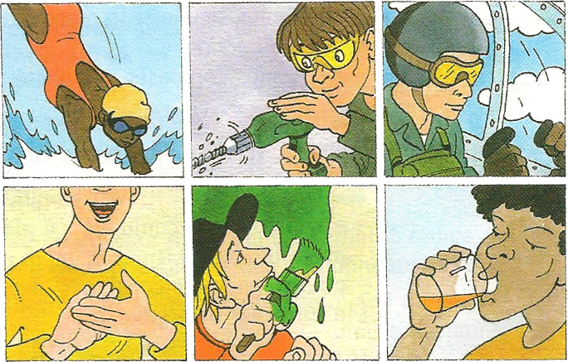
Applaudir Peindre Boire

